[SAMC-05 DE 2026]
ANEXO 1
ANEXO 1— ANEXO TÉCNICO
Objeto de la contratación: CONSTRUCCIÓN PRIMERA ETAPA DE LAS OBRAS DESTINADAS A LA SEGURIDAD VIAL Y LA MEJORA DE LA MOVILIDAD, MEDIANTE EL MEJORAMIENTO, REHABILITACIÓN Y EMBELLECIMIENTO DE ZONAS URBANÍSTICAS EN ANDENES, ESPACIO PÚBLICO Y EL BULEVAR CENTRAL DEL SECTOR DEL CRUCE EN EL MUNICIPIO DE BOSCONIA, CESAR”
- DESCRIPCIÓN DEL PROYECTO:
La primera etapa del proyecto contempla la ejecución de obras de urbanismo encaminadas a reorganizar y recuperar el corredor vial mediante la construcción de bordillos en concreto para el confinamiento del separador central, la instalación de pisos en adoquín de concreto de diferentes colores, la construcción de jardineras en concreto con acabados arquitectónicos, la implementación de zonas verdes, la aplicación de pintura tipo tráfico sobre elementos de delimitación y la instalación de señalización vertical conforme a la normatividad vigente, garantizando condiciones adecuadas de regulación del tránsito, orientación de los usuarios y fortalecimiento de la seguridad vial.

- DESCRIPCIÓN OBRA ACTUAL O ZONA A INTERVENIR
2.5.1. Localización General: Las obras objeto del contrato se desarrollarán en la Zona urbana del Municipio, de Bosconia.

El Municipio de Bosconia está localizado en la parte noroccidente del departamento de Cesar, limitando al norte con el municipio de El Copey, al oriente con jurisdicción de la ciudad de Valledupar, al sur con el municipio de El Paso y al occidente con el departamento del Magdalena separado de este por el río Ariguaní.

El área total del municipio es de 609 km². La cabecera municipal está localizada en el centro del Municipio
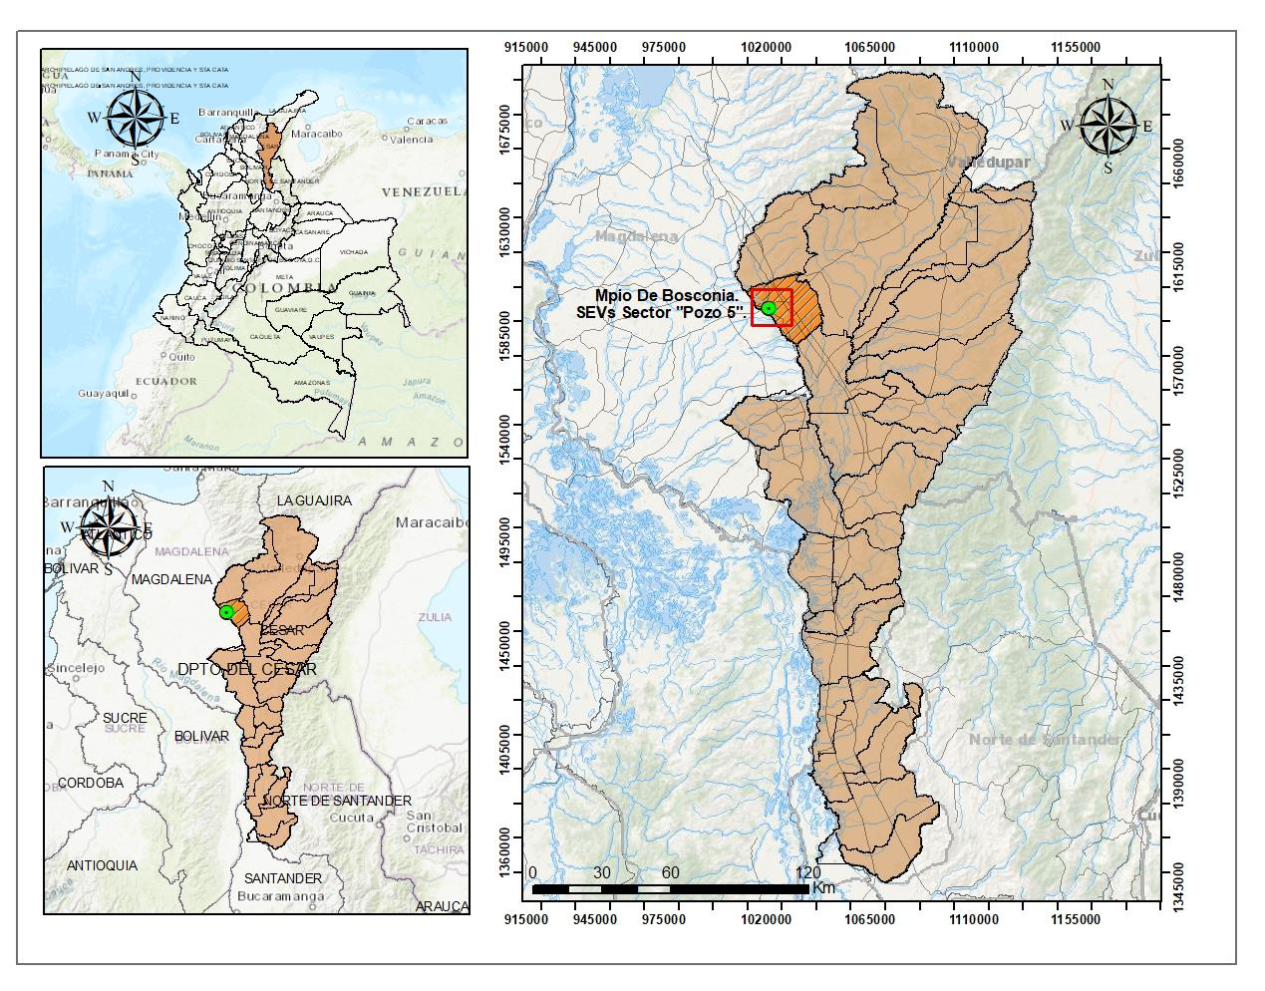
- Localización:
[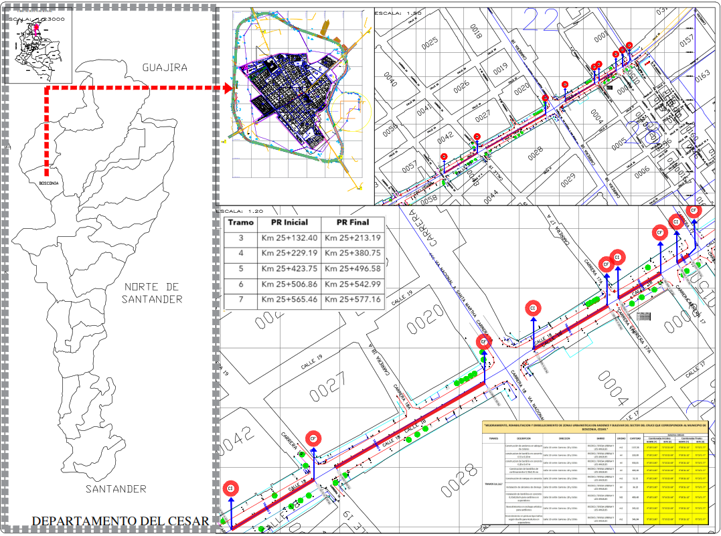

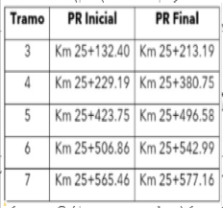
- ACTIVIDADES POR EJECUTAR Y ALCANCE:
Las actividades u obras a ejecutar son las siguientes:
ITEM | DESCRIPCION | UN | CANTIDAD | Vr.UNITARIO
1.00 | PRELIMINARES
1.1 | TRAZADO Y REPLANTEO | M2 | 571 | $ 6.785,00
2.00 | DEMOLICIONES Y REMOCIONES
2.1 | DEMOLICION EN BORDILLOS DE CONCRETO | ML | 100 | $ 12.969,00
2.2 | DEMOLICIÓN PISO ESPESOR HASTA .10 | M2 | 566,96 | $ 28.532,00
2.3 | RETIRO Y TRANSPORTE DE MATERIAL SOBRANTE DE DEMOLICIONES Y EXCAVACIONES - CARGUE MECANICO - HASTA 10KM | M3 | 131,3 | $ 35.371,00
3.00 | ESPACIO PUBLICO
3.1 | CORTE PLACAS EN CONCRETO ANDENES | ML | 716,92 | $ 24.102,00
3.2 | EXCAVACIÓN MANUAL SIN RETIRO DE SOBRANTE | M3 | 54,88 | $ 67.440,00
3.3 | SUMINISTRO, EXTENDIDO, NIVELACIÓN, HUMEDECIMIENTO Y COMPACTACIÓN DE SUBBASE GRANULAR CLASE C (INCLUYE TRANSPORTE) | M3 | 38,42 | $ 163.890,00
4.00 | BORDILLOS Y OBRAS COMPLEMENTARIAS
4.1 | EXCAVACIÓN MANUAL SIN RETIRO DE SOBRANTE | M3 | 18,481 | $ 67.440,00
4.2 | CONSTRUCCION DE BORDILLOS DE 0.15X0.20, CONCRETO 3.000 PSI IMPERBEABILIZADO -INCL. ACERO DE REFUERZO ( 2 BARRAS LONGITUDINALES #3 Y GANCHOS @0.20 L=0.55M) | ML | 220 | $ 62.403,00
4.3 | PISO EN ADOQUINES DE COLORES 20X10X6 CENTIMETROS DE PRIMERA CALIDAD. | M2 | 509,6 | $ 142.287,00
4.4 | MURO DE CONFINAMIENTO PARA SARDINELES EN CONCRETO 3000 PSI DE 10X35 CENTIMETROS, INCLUY. ACERO DE REFUERZO | ML | 427,7 | $ 85.890,00
4.5 | ENCHAPES RECUBRIMIENTO ARTISTICO, PEGA IMPERMEABILIZADA | M2 | 349,6 | $ 130.431,00
5.00 | CUIDADO Y MANEJO COMPONENTE SILVICULTURAL
5.1 | SUMINISTRO, TRANSPORTE Y EXTENSIÓN DE ABONO Y FERTILIZANTES PARA SIEMBRA | M3 | 28,08 | $ 149.924,00
5,2 | SUMINISTRO Y COLOCACION DE GRAVILLA 3/4" BLANCA PARA EMBELLECIMIENTO | M3 | 4,68 | $ 415.862,00
6,00 | SISTEMA DE RIEGO COMPONENTE SILVICULTURAL
6,1 | SUMINISTRO E INSTALACION DE RED SUMINISTRO PVC 1 | ML | 105,00 | $ 30.650,00
6,2 | PUNTO HIDRAULICO 1/2". INCL ACCESORIO | UND | 5,00 | $ 67.999,00
7,00 | PINTURA
7,1 | DEMARCACION PINTURA TRAFICO TIPO 1 A PARA BORDILLOS. INCL. MANO DE OBRA. | ML | 721,63 | $ 15.572,00
8,00 | SEÑALES DE TRANSITO
8,1 | SEÑAL VERTICAL DE TRANSITO TIPO 1 CON LAMINA RETRORREFLECTIVA TIPO III (60 X 60 ) CM | UND | 13,00 | $ 546.670,00
9,00 | RECUPERACION DEL DERECHO DE VIA
9,1 | ACTIVIDADES DE RECUPERACION DE DERECHO DE VIA | GLOBAL | 1,00 | $ 20.000.000,00

- Ítems de pago:

- PLAZO PARA LA EJECUCIÓN DEL CONTRATO
El plazo previsto para la ejecución de las actividades que se deriven del presente proceso es el establecido en la sección 1.1. del pliego de condiciones, el cual se contará en la forma prevista en el Anexo 5 – Minuta del Contrato; es decir: hasta 31 de diciembre de 2026.
- FORMA DE PAGO
El contrato objeto de convocatoria se pagará a precio unitario, por actas parciales, dependiendo la cantidad ejecutada del objeto de la obra, los ítems de obra desarrollados y el presupuesto disponible, deduciendo el porcentaje correspondiente del anticipo recibido.

El acta final de obra, debe acompañarse del Programa de Inversiones y la verificación del pago del período correspondiente de los aportes a seguridad social y legal del personal vinculado laboralmente con el CONTRATO.

Las cantidades de obra y valores consignados en las respectivas Actas de obra, son de responsabilidad exclusiva del supervisor y del Contratista.
Como requisito para la presentación de la última Acta de obra, se debe anexar el Acta de entrega y recibo definitivo de obra debidamente firmada por los participantes.
Y la certificación por parte del Supervisor el cumplimiento del objeto contractual, y constancaia que el contratista está al día en el pago de los aportes a seguridad social (salud, pensión, riesgos profesionales) y de las obligaciones parafiscales (SENA, ICBF, Caja de compensación familiar) de acuerdo a lo previsto en el artículo 50 de la Ley 789 de 2002 y la Ley 828 de 2003 – sistemas de salud, riesgos laborales, pensiones y aportes a las cajas de compensación familiar, ICBF y SENA),

- CONDICIONES PARTICULARES DEL PROYECTO-
Trazado y replanteo:
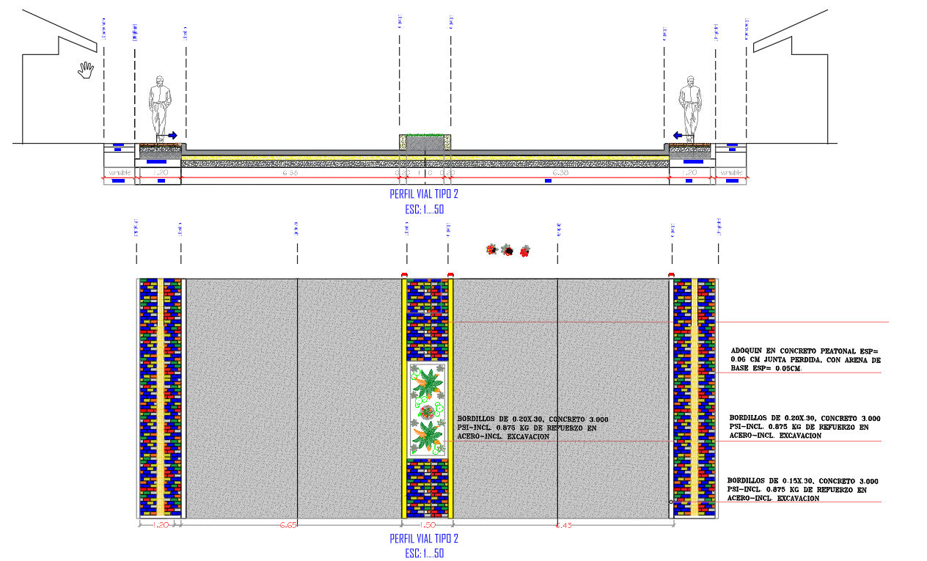
Descripcion | Dimensiones |  |  |  | No Elem. | Medida Total
Descripcion | LARGO | ANCHO | AREA | VOL | No Elem. | Medida Total
CALLE 18 ENTRE CARRERA 17 Y 17A
SEPARADOR |  |  | 86,00 |  |  | 86,00 M2
CALLE 18 ENTRE CARRERA 17A Y 18
SEPARADOR |  |  | 115,00 |  |  | 115,00 M2
CALLE 18 ENTRE CARRERA 18 Y 19
SEPARADOR |  |  | 242,00 |  |  | 242,00 M2
CALLE 18 ENTRE CARRERA 19 Y 20
SEPARADOR |  |  | 128,00 |  |  | 128,00 M2

DEMOLICION EN BORDILLOS DE CONCRETO

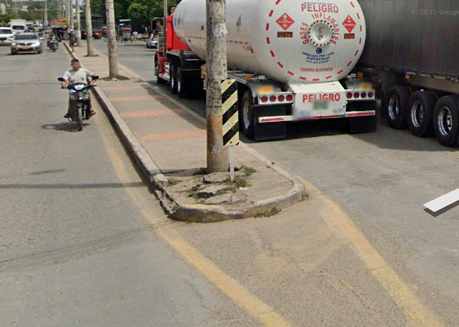

DEMOLICIÓN PISO ESPESOR HASTA .10

RETIRO Y TRANSPORTE DE MATERIAL SOBRANTE DE DEMOLICIONES Y EXCAVACIONES - CARGUE MECANICO - HASTA 10KM

CORTE PLACAS EN CONCRETO ANDENES

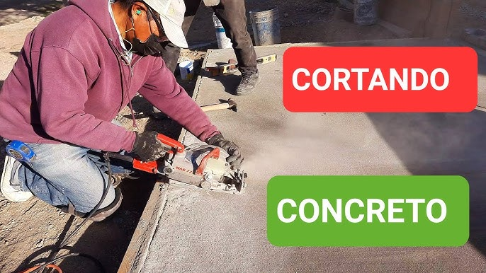

EXCAVACIÓN MANUAL SIN RETIRO DE SOBRANTE

CONSTRUCCION DE BORDILLOS DE 0.15X0.20, CONCRETO 3.000 PSI IMPERBEABILIZADO -INCL. ACERO DE REFUERZO ( 2 BARRAS LONGITUDINALES #3 Y GANCHOS @0.20 L=0.55M)

PISO EN ADOQUINES DE COLORES 20X10X6 CENTIMETROS DE PRIMERA CALIDAD.

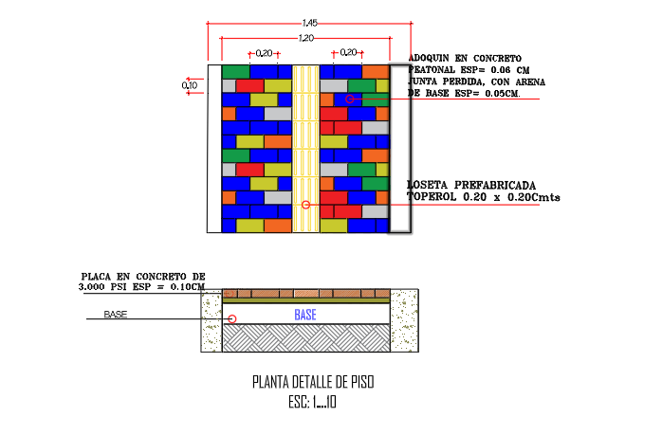

MURO DE CONFINAMIENTO PARA SARDINELES EN CONCRETO 3000 PSI DE 10X35 CENTIMETROS, INCLUYE. ACERO DE REFUERZO

ENCHAPES RECUBRIMIENTO ARTISTICO, PEGA IMPERMEABILIZADA
SUMINISTRO, TRANSPORTE Y EXTENSIÓN DE ABONO Y FERTILIZANTES PARA SIEMBRA


SUMINISTRO Y COLOCACION DE GRAVILLA 3/4" BLANCA PARA EMBELLECIMIENTO

SUMINISTRO E INSTALACION DE RED SUMINISTRO PVC 1

PUNTO HIDRAULICO 1/2". INCL ACCESORIO

DEMARCACION PINTURA TRAFICO TIPO 1 A PARA BORDILLOS. INCL. MANO DE OBRA.

SEÑAL VERTICAL DE TRANSITO TIPO 1 CON LAMINA RETRORREFLECTIVA TIPO III (60 X 60 ) CM

RECUPERACION DEL DERECHO A VIA

- Materiales
Los materiales, suministros y demás elementos que hayan de utilizarse en la construcción de las obras, deberán ser los que se exigen en las especificaciones y adecuados al objeto a que se destinen. Para los materiales que requieran procesamiento industrial, éste deberá realizarse preferiblemente con tecnología limpia. El proponente favorecido con la adjudicación del contrato se obliga a conseguir oportunamente todos los materiales y suministros que se requieran para la construcción de las obras y a mantener permanentemente una cantidad suficiente para no retrasar el avance de los trabajos.
- Documentos que entregará la Entidad para la ejecución del contrato
El contratista deberá realizar lo necesario y suficiente en orden a conocer, revisar y estudiar completamente los estudios y diseños que la entidad entregue para la ejecución de las obras objeto de este contrato. En consecuencia, finalizado el plazo previsto por la Entidad para la revisión de estudios y diseños [cuando aplique], si el contratista no se pronuncia en sentido contrario, se entiende que ha aceptado los estudios y diseños presentados por la entidad y asume toda la responsabilidad de los resultados para la implementación de los mismos y la ejecución de la obra contratada, con la debida calidad, garantizando la durabilidad, resistencia, estabilidad y funcionalidad de tales obras.
Cualquier modificación y/o adaptación y/o complementación que el contratista pretenda efectuar a los estudios y diseños deberán ser tramitadas por el contratista para su aprobación por la interventoría, sin que ello se constituya en causa de demora en la ejecución del proyecto.

- INFORMACIÓN SOBRE EL PERSONAL PROFESIONAL:
Para efectos del análisis de la información del personal, se tendrán en cuenta las siguientes consideraciones:
- Las hojas de vida y soportes del personal vinculado al proyecto serán verificadas una vez se adjudique el contrato y no podrán ser pedidas durante la selección del contratista para efectos de otorgar puntaje o como criterio habilitante.
- Si el contratista ofrece dos (2) o más profesionales para realizar actividades de un mismo cargo, cada uno de ellos deberá cumplir los requisitos exigidos en los pliegos de condiciones para el respectivo cargo. Un mismo profesional no puede ser ofrecido para dos o más cargos diferentes.
- El contratista debe informar la fecha a partir de la cual los profesionales ofrecidos ejercen legalmente la profesión.
- Las certificaciones de experiencia de los profesionales deben ser expedidas por la persona natural o jurídica con quien se haya establecido la relación laboral o de prestación de servicios.
- El contratista es responsable de verificar que los profesionales propuestos tienen la disponibilidad real para la cual se vinculan al proyecto. De comprobarse dedicación inferior a la aprobada se aplicarán las sanciones a que haya lugar.
- En la determinación de la experiencia de los profesionales se aplicará la equivalencia, así:

Postgrado con título | Requisitos de Experiencia General | Requisitos de Experiencia Específica
Especialización | Veinticuatro (24) meses | Doce (12) meses
Maestría | Treinta y seis (36) meses | Dieciocho (18) meses
Doctorado | Cuarenta y ocho (48) meses | Veinticuatro (24) meses

Las equivalencias se pueden aplicar en los siguientes eventos:
- Título de posgrado en las diferentes modalidades por experiencia general y viceversa.
- Título de posgrado en las diferentes modalidades por experiencia específica y viceversa.
- No se puede aplicar equivalencia de experiencia general por experiencia especifica o viceversa.
El personal relacionado debe estar contratado o contemplado dentro de la planta de personal del contratista y su costo debe incluirse dentro de los gastos de administración general del contrato.
El personal requerido es el siguiente:
  - Un (1) ingeniero Civil - Director y Residente de Obra.
- Requisitos del personal
Todos los profesionales exigidos, deben cumplir y acreditar, como mínimo, los siguientes requisitos de formación y experiencia:

Profesional Ofrecido para el Cargo | Requisitos de Experiencia General | Requisitos de Experiencia Específica
- [Un (1) ingeniero Civil - Director y Residente de Obra. | Experiencia profesional mínimo de cinco (5) años, Contados a partir de la fecha de expedición de matricula profesional | Acreditar haber participado como Director o residente de obras, en por lo menos dos contratos relacionados con el objeto de contrato.

- Maquinaria mínima del proyecto
El equipo mínimo requerido es el siguiente: Sw utilizarán heramientas menores.
La maquinaria mínima requerida será verificada una vez se adjudique el contrato y no podrá ser pedida durante la selección del contratista para efectos de otorgar puntaje o como criterio habilitante.

- POSIBLES FUENTES DE MATERIALES PARA EL PROYECTO:
Las posibles fuentes de materiales serán las que determine el adjudicatario, aprobadas por el interventor, y las cuales cumplan con la calidad requerida en las normas de ensayo y especificaciones generales y/o particulares vigentes.
Es responsabilidad del proponente bajo su cuenta y riesgo inspeccionar y examinar el sitio donde se van a desarrollar las obras e informarse sobre la disponibilidad de las fuentes de materiales necesarios para su ejecución, con el fin de establecer si las explotará en su calidad de constructor y/o si las adquirirá a proveedores debidamente legalizados.
Las fuentes seleccionadas por el contratista deben ser previamente autorizadas por la respectiva interventoría, previo al inicio de las obras. El contratista se obliga a realizar la explotación respetando las recomendaciones técnicas establecidas para evitar impactos ambientales; igualmente se obliga a cumplir la normativa ambiental y minera aplicable a la obra.
El proponente debe verificar, previa a la presentación de la oferta, las distancias de acarreo de las posibles fuentes de materiales existentes en el área de influencia del proyecto que sean susceptibles de utilizar, así como verificar que éstas se encuentran en funcionamiento y que cumplen con todos los requisitos legales ambientales y mineros, de tal forma que pueda garantizar la utilización para el proyecto. En consecuencia, las distancias de acarreo correspondientes deben ser consideradas por el Proponente en los análisis de precios unitarios de la propuesta a presentar y será su responsabilidad.
Previo al inicio de las obras, los materiales que la entidad identifique como indispensables en la ejecución del proyecto deben ser sometidos a ensayos para la aceptación o el rechazo por parte de la interventoría, según la normativa aplicable. Los permisos de explotación deben ser tramitados por cuenta del contratista, antes del inicio de las obras. De igual manera, las fuentes seleccionadas por el contratista deben ser previamente autorizadas por la respectiva interventoría, previo al inicio de las obras.
- OBRAS PROVISIONALES:
Durante su permanencia en la obra serán a cargo del constructor, la construcción, mejoramiento y conservación de las obras provisionales o temporales que no forman parte integrante del proyecto, tales como vías provisionales, vías de acceso y vías internas de explotación a las fuentes de materiales así como: las obras necesarias para la recuperación morfológica cuando se haya explotado por el constructor a través de las autorizaciones temporales; y las demás que considere necesarias para el buen desarrollo de los trabajos, cercas, oficinas, bodegas, talleres y demás edificaciones provisionales con sus respectivas instalaciones, depósitos de combustibles, lubricantes y explosivos, de propiedades y bienes de la entidad o de terceros que puedan ser afectados por razón de los trabajos durante la ejecución de los mismos, y en general toda obra provisional relacionada con los trabajos.
En caso de que sea necesario el proponente dispondrá de las zonas previstas para ejecutar la obra y la obtención de lotes o zonas necesarias para construir sus instalaciones, las cuales estarán bajo su responsabilidad.
Adicionalmente, correrán por su cuenta los trabajos necesarios para no interrumpir el servicio en las vías públicas usadas por él o en las vías de acceso cuyo uso comparta con otros contratistas.
El proponente debe tener en cuenta el costo correspondiente a los permisos y a las estructuras provisionales que se requieran cuando, de conformidad con el proyecto cruce o interfiera corrientes de agua, canales de desagüe, redes de servicios públicos, etc. En el caso de interferir redes de servicios públicos, estos costos serán reconocidos mediante aprobación de precios no previstos, incluidos en las correspondientes actas de obra aprobadas por el interventor. Para lo anterior deberá tramitar la correspondiente aprobación de los precios no previstos del proyecto ante el ordenador, y en los casos que se requiera el permiso correspondiente ante la autoridad competente.
A menos que se hubieran efectuado otros acuerdos, el proponente favorecido con la adjudicación del contrato deberá retirar todas las obras provisionales a la terminación de los trabajos y dejar las zonas en el mismo estado de limpieza y orden en que las encontró. Así mismo, será responsable de la desocupación de todas las zonas que le fueron suministradas para las obras provisionales y permanentes.
- SEÑALIZACIÓN
De ser necesario, son de cargo del proponente favorecido todos los costos requeridos para colocar y mantener la señalización de obra y las vallas informativas, la iluminación nocturna y demás dispositivos de seguridad y de comunicación y coordinación en los términos definidos por las autoridades competentes.
Sin perjuicio de lo anterior, la entidad debe definir puntualmente cuáles son los costos directos e indirectos incluidos dentro del presupuesto oficial dependiendo del proyecto a ejecutar.

- PERMISOS, LICENCIAS Y AUTORIZACIONES
Los permisos y/o licencias requeridas son provistos por el Municipio.

- NOTAS TÉCNICAS ESPECÍFICAS PARA EL PROYECTO:
Para este proyecto de pavimento en concreto rígido son fundamentales para asegurar que el diseño y la construcción cumplan con la siguiente normativa (Manual de Diseño y Construcción de Pavimentos Rígidos de INVIAS, NSR-10, y demás normas vigentes en Colombia).

12.1. Normatividad aplicable.

• Cumplimiento del Manual de Diseño y Construcción de Pavimentos Rígidos de INVIAS.
• Especificaciones Generales de Construcción de Carreteras – INVIAS (última edición).
• Normas técnicas de materiales: ASTM, AASHTO y NTC aplicables al concreto y agregados.
• Normas de seguridad laboral y ambiental vigentes en Colombia.

12.2. Materiales

• Cemento: Tipo I o el que exija el diseño, conforme a NTC 121 o ASTM C150.
• Agregados: Deben cumplir granulometría, resistencia al desgaste (Los Ángeles ≤ 40%) y
límites de impurezas.
• Agua: Potable y libre de contaminantes.
• Aditivos: Solo los aprobados por interventoría (plastificantes, retardantes, inclusores de aire).
• Refuerzo : Varilla corrugada ASTM A615 o malla electrosoldada
_ CONCRETO (210 kg/cm2 ó 3000 PSI)
_ CONCRETO IMPERMEABILIZADO (210 kg/cm2 ó 3000 PSI)

- DOCUMENTOS TÉCNICOS ADICIONALES
Para la ejecución del proyecto se debe tener en cuenta los formatos contemplado en el manual de contratación, interventoría y supervisión municipal.

Además de los siguientes documentos Técnicos:

13.1. Diseño y Estudios.
13.2. Especificaciones técnicas del proyecto.
13.6. Estudio de Transito.
13.7. Señalización vial.
13.8. Procesos constructivos.
13.9. PMA.
En constancia, se firma en Bosconia, a los dieciocho (18) días del mes de agosto de 2026.

______________________________________________
NELSON ANDRES ACEVEDO GOMEZ
Secretario de Planeación, y Desarrollo Sostenible

____________________________________________
JOEL JOSE GARCIA LOPEZ
ARQUITECTO- M. P. No. A269402018-1063956814

